329. MORESNET 10,8km – 5km
www.wandelgidszuidlimburg.com

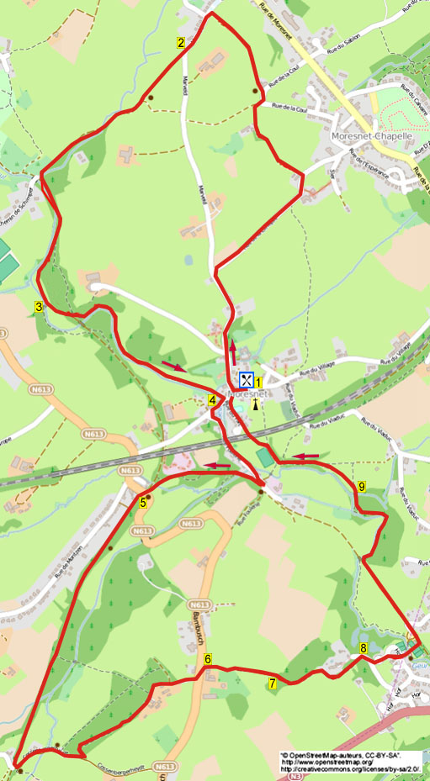
www.wandelgidszuidlimburg.com

Cette belle promenade avec des côtes vous amène par le Pays de Herve le long de la Gueule. La plus grande part de la promenade se consiste des sentiers non revêtus et de passer à travers des prés. Cette promenade qui vous amène dans la belle nature est complètement marquée. A mi-chemin vous aurez l’opportunité de faire une pause dans l’Auberge. En route vous trouverez suffisamment de bancs. Il est possible de raccourcir la promenade à 5 km.

Point de départ: Auberge De Moresnet, Rue du Village 75 Moresnet. (En face de l’église).

Pour arriver à Moresnet vous allez via Hombour-Plombières. Vous pouvez rouler via le passage de la frontière Withuis-Eijsden où via De Planck.
329. MORESNET 10,8km – 5km

Distance GPS: | Temps de parcours :
10800m | 2.20 heures

- Dos tourné vers l’auberge vous prenez à droite et puis vous prenez le premier chemin à droite (Marveld). (Suivez le rectangle rouge jusqu’à l’instruction prochaine). Montez le chemin jusqu’au carrefour de trois chemins devant la chapelle. Ici vous prenez à droite par la Rue de la Clinique. Au carrefour de trois chemins vous prenez à gauche en passant le numéro de maison 32. A la bifurcation en T avec la croix de chemin vous prenez à droite. Après 25 mètres au carrefour de trois chemins vous prenez à gauche. Après 30 mètres au carrefour de trois chemins avec une croix de chemin vous passez la maison pour aller sur le chemin de terre. Il est possible que le sol soit mouillé et boueux à cause des petits points d’eau. Au bout à la chapelle vous prenez à gauche sur le chemin asphalté – ignorez tout de suite le chemin de traverse à votre droite.

- Après la plaque « Einde Gemmenich » au carrefour de trois chemins vous allez tout droit sur le chemin de gravier. Au carrefour de trois chemins avec la croix de chemin impressionnante vous allez tout droit – vous trouvez une belle vue à votre droit. Le chemin descend le long de la lisière du bois et au bout vous arrivez au pont de la Gueule. Devant le pont vous prenez à gauche sur le chemin forestier en passant la barrière remarquable. Vous vous promenez à gauche de la Gueule. Le chemin monte et en haut il faut ignorer le chemin de traverse à votre droite. Ignorez le chemin de traverse à votre droite et 20 mètres plus loin vous arrivez à un poteau indicateur avec à gauche deux petit sentiers.

3. Descendez le deuxième sentier à gauche vers la Gueule. Marchez par la forêt à gauche de la Gueule. Vous passez un passage étroit et puis vous continuez à marcher assez longtemps à gauche de la Gueule à travers les prés. C’es un beau lieu. Au bout vous passez la Gueule en allant par le passage étroit et puis vous suivez tout droit le sentier en herbe. (Il y a une belle vue sur le village). Vous arrivez de nouveau à la route principale à Moresnet (4,7 km). Ceux qui marchent pour 5 km tournent à gauche ici pour retourner à l’Auberge. Si vous voulez faire une pause vous pourriez aussi aller à l’Auberge bien sûr.

4. Arrivé vous passez par le pont en prenant à droite et après 100 mètres vous tournez à gauche dans la Rue Foulerie. (Vous quittez la route rouge et vous suivez la croix bleue jusqu’au bout). Vous passez sous le viaduc de la ligne de chemin de fer. (A votre gauche vous trouverez la Gueule et le premier complex à votre gauche c’est le moulin à eau de Schins. Avoir passé le moulin vous tournez dans un petit sentier à gauche pour pouvoir regarder le moulin de près. Vous retournez à la route et vous continuez à droite). Le chemin monte et quand vous êtes arrivé en haut vous trouverez un carrefour de 5 chemins avec un banc, ce qu’est un bon lieu de repos. Ici vous prenez le sentier de gravier le plus à droite qui se trouve derrière des maisons. A un croisement des sentiers vous allez tout droit en passant entre deux gros cailloux. Vous continuez à suivre le sentier principal (ici se trouve aussi la route rouge). Ignorez un chemin de traverse qui monte à votre droite et allez tout droit jusqu’à la route.

5. Ici vous prenez à droite et après 10 mètres vous tournez à gauche dans la rue de Kasseienweg. Au bout vous descendez sur la route asphaltée en prenant à gauche. En bas vous montez la route asphaltée le long de la lisière du bois et au troisième poteau d’électricité à gauche vous montez directement à gauche le sentier de bois. En haut dans la forêt vous allez tout droit par le sentier de bois (ici se trouve aussi la route verte). Au bout près d’une ferme vous allez tout droit sur un chemin asphalté. A la bifurcation en T vous tournez à gauche sur un chemin de priorité.

6. Faites attention! Vous passez le numéro de maison 6 à votre droite et après 20 mètres à une petite croix de chemin blanche sur le mur vous tournez à droite dans un sentier piétonnier étroit. Entrez dans le pré en prenant le passage étroit et puis allez tout droit. Vous entrez dans le pré prochain via un petit passage et puis vous allez tout droit.
Après 20 mètres vous passez de nouveau dans le pré via un passage et puis vous allez tout droit. Passez par un petit tourniquet et puis vous prenez à gauche (pas directement à gauche!). Traversez le grand pré à direction de la forêt. Marchez jusqu´au milieu de la forêt - à votre gauche vous voyez le pont de la ligne de chemin de fer.

7. A la lisière du bois vous passez par le petit tourniquet (la croix bleue sur l´arbre). Vous descendez par la forêt et en bas vous entrez dans le pré par un passage étroit. Prenez à gauche tout de suite à travers le pré (la croix bleue sur l´arbre). Au loin vous pouvez voir l´église de Moresnet. Marchez obliquement vers la droite au coin à droite du pré. Passez par le passage étroit et montez le sentier piétonnier. Passez par deux tourniquets et continuez à marcher à droite de la grille. Vous passez quelques très vieux arbres au coin en passant par le tourniquet (faites attention au barbelés!). En bas vous arrivez à la route où vous trouvez deux bassins en face de vous.

8. Ici vous tournez à droite. Après la boîte aux lettres rouge avec numéro de maison 76 vous prenez à gauche dans le sentier en herbe. Suivez la croix bleue par un jardin derrière la maison et sous une maison! A la bifurcation en T avec le chemin asphalté vous prenez à gauche et après 10 mètres vous prenez à droite dans le chemin piétonnier. Vous traversez le pont de la Gueule. Tournez à gauche et après 10 mètres tournez à droite pour passer entre les deux courts de tennis. Au chemin de gravier étroit avec quelques cailloux vous tournez à gauche. Au carrefour de trois chemins qui se trouve après la maison 77 vous allez tout droit dans le sentier piétonnier. Juste devant le pont de la Gueule vous tournez à droite dans le sentier piétonnier le long de la Gueule. Dans la forêt vous garder en vue la Gueule. Ici on peut bien rejouir de la nature!

9. Traversez un ruisseau de traverse et passez par le tourniquet. Entrez tout droit dans le pré et puis montez obliquement à gauche. En haut vous passez par un tourniquet et vous suivez le sentier piétonnier. Passez par un passage étroit et ignorez le tourniquet après 20 mètres. Après 100 mètres vous passez par le tourniquet à gauche puis vous descendez l´escalier. Vous tournez à droite par le tourniquet tout de suite. Marchez obliquement vers la gauche à travers le pré sous le pont de chemin de fer. Au bout vous allez par un tourniquet et vous suivez tout droit le chemin asphalté. A la route vous tournez à droite pour retour à l´Auberge où vous pourriez boire ou manger quelque chose.

Le Droit d’auteur sur cette route et le Droit des bases de données appartiennent entièrement à Wandelgids Zuid-Limburg. Il est interdit à copier, multiplier ou publier ces routes de promenade sans l’autorisation de l’auteur.

